Μαγιόρκα – Βαρκελώνη 6 μέρες 29.11.25-04.12.25, 6-12.12.25 Αεροπορικώς

Σημαντική σημείωση: Οι τιμές των προαιρετικών εκδρομών καθορίζονται ανάλογα την συμμετοχή. Minimum 15 άτομα.
1^{η} Μέρα | Θεσσαλονίκη – Σόφια - Μαγιόρκα
Συγκέντρωση στο αεροδρόμιο της Σόφια και επιβίβαση στο αεροσκάφος της Ryanair για την πτήση μας στην Μαγιόρκα. Άφιξη στη πρωτεύουσα των Βαλεαρίδων και άμεση αναχώρηση για το ξενοδοχείο διαμονής, Τακτοποίηση στα δωμάτιά μας. Το απόγευμα ελεύθερος χρόνος.
2η Μέρα Ι Μαγιόρκα - Περιήγηση πόλης.
Πρωινό και αναχώρηση για τη πρωτεύουσα του Ιπποτικού νησιού για να ξεκινήσουμε την περιήγηση μας. Η ομορφιά της φύσης συναγωνίζεται την πολυτέλεια του τουρισμού. Θα περιηγηθούμε στα κυριότερα αξιοθέατα της κοσμοπολίτικης Πάλμα. Θα επισκεφθούμε τον Καθεδρικό ναό, το κάστρο Μπελβέρ, τη παλιά πόλη με τα γραφικά σοκάκια και την μαγευτική θέα της πόλης. Χρόνος ελεύθερος για να γευτείτε tapas και θαλασσινά σε πραγματικά χαμηλές τιμές και να ζήσετε τον κοσμοπολίτικη χαρακτήρα της περπατώντας στην παραλιακή οδό με την εκπληκτική μαρίνα με τα εκατοντάδες ιστιοπλοικά και yatch ή στα γραφικά σοκάκια της παλιάς πόλης με τα χαρακτηριστικά χρώματα της Πάλμας. Επιστροφή στο ξενοδοχείο μας για να απολαύσετε τη θάλασσα της Playa de palma με τα πεντακάθαρα νερά και τα ατελείωτα καφέ και bar. Το βράδυ πρίν το δείπνο στην ενημέρωση από τους αντιπροσώπους μας για τις δυνατότητες και αξιοθέατα που προσφέρει το νησί Μαγιόρκα , θα έχετε την ευκαιρία να οργανώσετε τον χρόνο σας για όλη τη διάρκεια των διακοπών σας με τον καλύτερο τρόπο για εσάς .
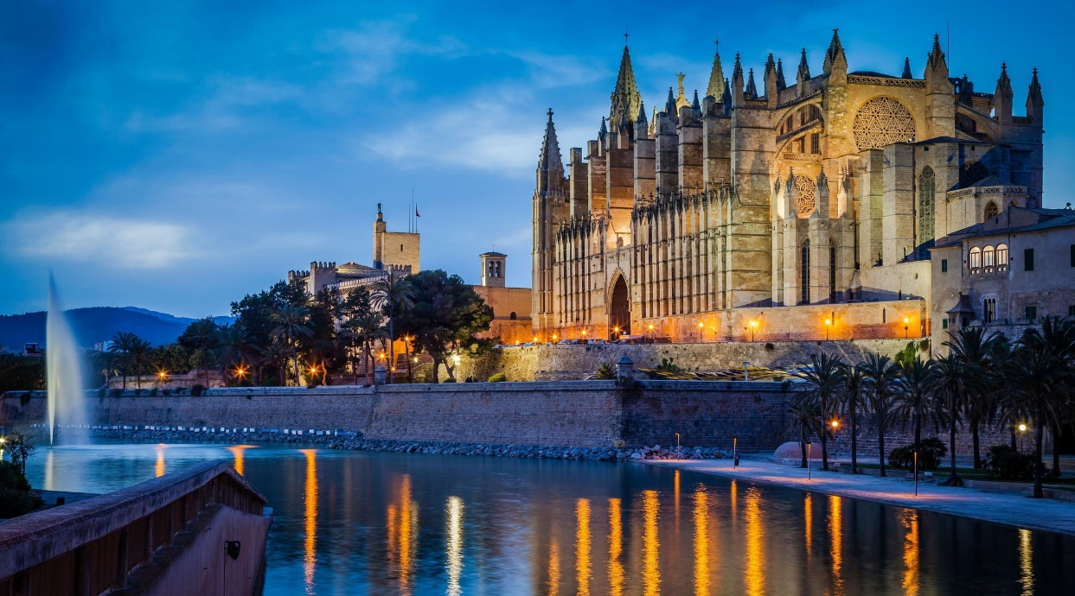
3η Μέρα | Μαγιόρκα – Πτήση για Βαρκελώνη
Πρωινό και αναχωρούμε για το αεροδρόμιο για την απευθείας πτήση μας στην Βαρκελώνη. Άφιξη, επιβίβαση στο
λεωφορείο μας και αναχώρηση για το ξενοδοχείο. Τακτοποίηση. Απόγευμα ελεύθερο
4^{η} Μέρα | Βαρκελώνη – Περιήγηση πόλης
Πρωινό και στη συνέχεια μεταφορά στο ιστορικό κέντρο για την ξενάγηση μας. Θα δούμε ιστορικό την γοτθική συνοικία, γνωστή ως Barrio Gotico, με τα πανέμορφα πέτρινα σοκάκια και σήμα κατατεθέν της τον εντυπωσιακό Καθεδρικό ναό της Αγίας Ευλαλίας. Συνεχίζουμε με την πλατεία Isidre Nonel και τον εντυπωσιακό τοίχο που είναι διακοσμημένος με 4.000 κεραμικά πλακάκια τα οποία έχουν τυπωμένα επάνω τους φωτογραφίες. Όλα μαζί τα πλακάκια δημιουργούν μια μεγαλύτερη εικόνα που όταν την βλέπεις από μακριά σχηματίζουν ένα μοναδικό μωσαϊκό φιλί. «Ο κόσμος αρχίζει με κάθε φιλί» είναι το σύνθημα που αναγράφεται στην πλακέτα του έργου και δημιουργήθηκε με αφορμή την 300η επέτειο από την απελευθέρωση της πόλης. Συνεχίζουμε στον εμπορικό δρόμο Porta del Angel για να καταλήξουμε στην μεγαλύτερη και εμπορικότερη πλατεία – την Plaza Cataluna – και θα φθάσουμε τελικά στον πασίγνωστο πεζόδρομο Las Ramblas, με την αγορά των λουλουδιών, τους υπαίθριους καλλιτέχνες και ζωγράφους και την αστείρευτη ζωντάνια του.
5^{η} Μέρα | Βαρκελώνη – Προαιρετική εκδρομή Girona – Figueres / Μουσείο Νταλί. « Υπερρεαλισμός & βόλτες δίπλα στο κύμα….»

Πρωινό στο ξενοδοχείο. Η σημερινή ολοήμερη (προαιρετική ) ξενάγησή μας θα ξεκινήσει με το Φιγκέρες (Figueres), την πόλη του Σαλβαδόρ Νταλί. Στο μουσείο του (εισιτήρια εξ’ιδίων) θα δούμε την μεγαλύτερη συλλογή έργων του παγκοσμίως, από τα νεανικά του χρόνια έως τον θάνατό του. Σε πολλά από τα έργα του εμφανίζεται η Γκαλά, η γυναίκα και ο έρωτας της ζωής του, ενώ στο κέντρο του μουσείου βρίσκεται ο τάφος του, στον χώρο και στην πόλη που τον τίμησε όσο κανείς άλλος. Βγαίνοντας από το μουσείο απολαύστε επίσης την έκθεση κοσμημάτων, που αποτελείται από 37 μοναδικά κοσμήματα τα οποία σχεδίασε ο πολυτάλαντος ζωγράφος. Συνεχίζουμε για την Τζιρόνα (Girona), μια πανέμορφη πόλη στις όχθες του ποταμού Onar με πανέμορφα ζωγραφιστά σπίτια. Θα θαυμάσουμε τον Καθεδρικό ναό της πόλης και θα περπατήσουμε στην πρώην εβραϊκή συνοικία, όπου ζούσαν οι Σεφαρδίτες – οι Εβραίοι της Ισπανίας. Επιστροφή αργά το απόγευμα στην Βαρκελώνη.

6^{η} Μέρα | Βαρκελώνη – Σόφια – Πτήση επιστροφής.

Πρωινό και στη συνέχεια αναχωρούμε για το αεροδρόμιο για την πτήση της επιστροφής μας. Άφιξη στη Σόφια, επιβίβαση στο λεωφορείο μας και αναχώρηση για την Θεσσαλονίκη.

Μαγιόρκα - Βαρκελώνη 6 μέρες |  |  |  |  |  | Αναχώρηση: 29.11.25 & 06.12.25 -Πακέτο εκδρομής
Ξενοδοχεία |  | Διατροφή | Τιμή το άτομο σε δίκλινο | Παιδί σε τρίκλινο 2-12 ετών | Επιβ. Μονόκλινου | Γενικές Πληροφορίες
Catalonia Majórica | 4* | Πρωινό | 695€ | 625€ | 249€ | Ryanair  Σόφια - Μαγιόρκα:  09:55-11:40  Ενδιάμεση πτήση:  Μαγιόρκα – Βαρκελώνη:  12:35-13:30  Βαρκελώνη – Σόφια:  17:45-21:40
Barcelo sants | 4* | Πρωινό
Στη τιμή περιλαμβάνονται: Αεροπορικά εισιτήρια. Μεταφορές με πολυτελή λεωφορεία, σύμφωνα με το πρόγραμμα. Πλούσιο πρωινό καθημερινά. Μεταφορά από Θεσσαλονίκη – Σόφια και το αντίθετο. Φόροι αεροδρομίου. Περιηγήσεις και ξεναγήσεις όπως αναφέρονται στο αναλυτικό μας πρόγραμμα. Έμπειρος αρχηγός - συνοδός του γραφείου μας. Ασφάλεια αστικής ευθύνης.
Δεν περιλαμβάνονται: Δημοτικοί φόροι ξενοδοχείων. Βαρκελώνη – Προαιρετική εκδρομή Girona – Figueres / Μουσείο Νταλί. Επιπλέον γεύματα, ποτά , διασκεδάσεις & Ότι δεν αναφέρεται στο αναλυτικό μας πρόγραμμα. Είσοδοι σε μουσεία, σε αρχαιολογικούς χώρους, θεάματα και γενικά όπου απαιτείται. Επιπλέον γεύματα, ποτά , διασκεδάσεις.

